桃園市大園區菓林國民小學113學年度性別平等教育課程紀錄表
三 年 四 班 級任： 陳秋如 老師
週  次 | 日  期 | 融入課程 | 實施方式 |  |  |  | 主題 | 實施時間（分鐘）
週  次 | 日  期 | 融入課程 | 講述 | 討論 | 體驗 | 其他 | 主題 | 實施時間（分鐘）
3 | 2/25 | 綜合 | ˇ | ˇ |  |  | 友善校園：預防網路性剝削 | 40
8 | 4/1 | 閱讀世界 | ˇ |  |  |  | 家事是所有家人的事：閱讀朱家的故事 | 40
11 | 4/22 | 語文領域(國語)  第七課 做泡菜 | ˇ | ˇ |  |  | 小小廚師：由課文延伸，討論如何製作臺式泡菜(製作流程及材料) | 40
13 | 5/5 | 綜合  藝術 | ˇ | ˇ | ˇ |  | 小小廚師：做菜一點都不難，男生、女生都厲害 | 120

備註：一、性別平等教育課程依教育部規定每學期實施四小時(240分鐘)以上（融入平時教學活動），若有需要相關教材可至教育部性別平等教育網站—相關教案、教材或國小教案分享。
二、實施方式，請打ˇ，若是其他，請註明方式。
三、各項活動若有學習單，請檢附三張學習單（批改後），或活動成果照片四張（依附件格式）上傳至少一份。


113學年度班級實施性別平等教育成果
活動時間：114年2 月 11 日-114年6月30日
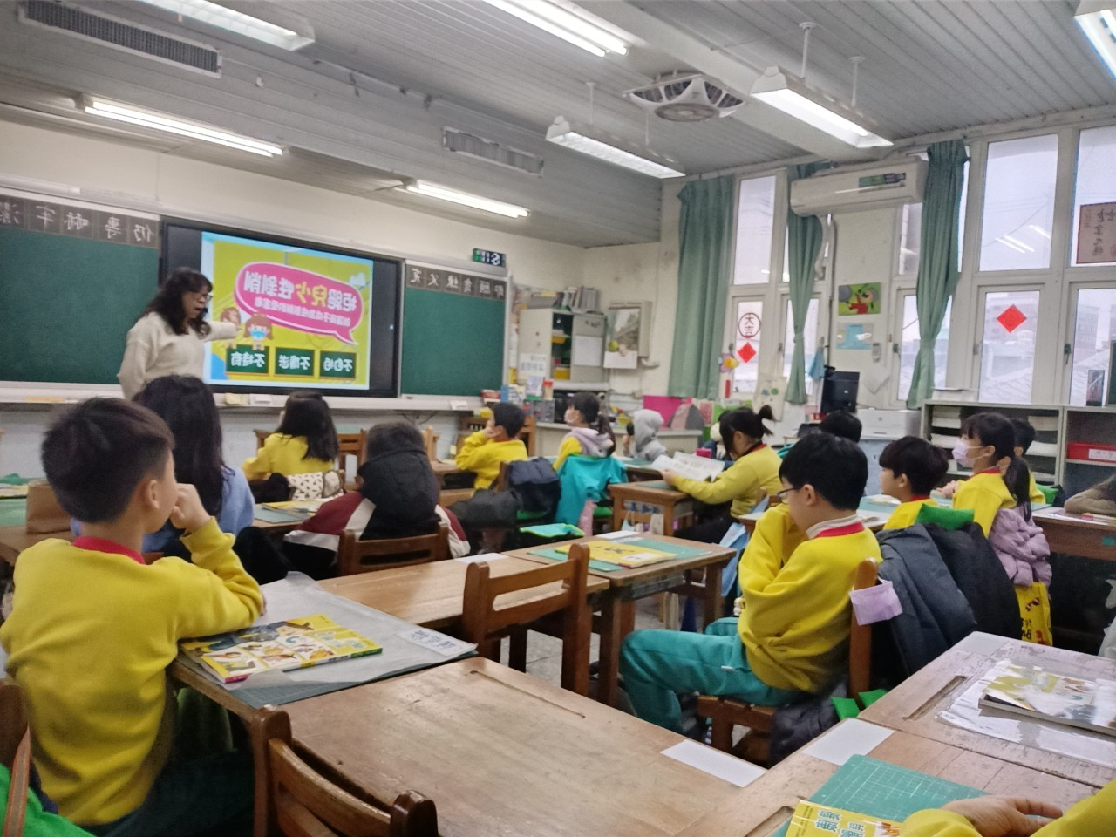 | 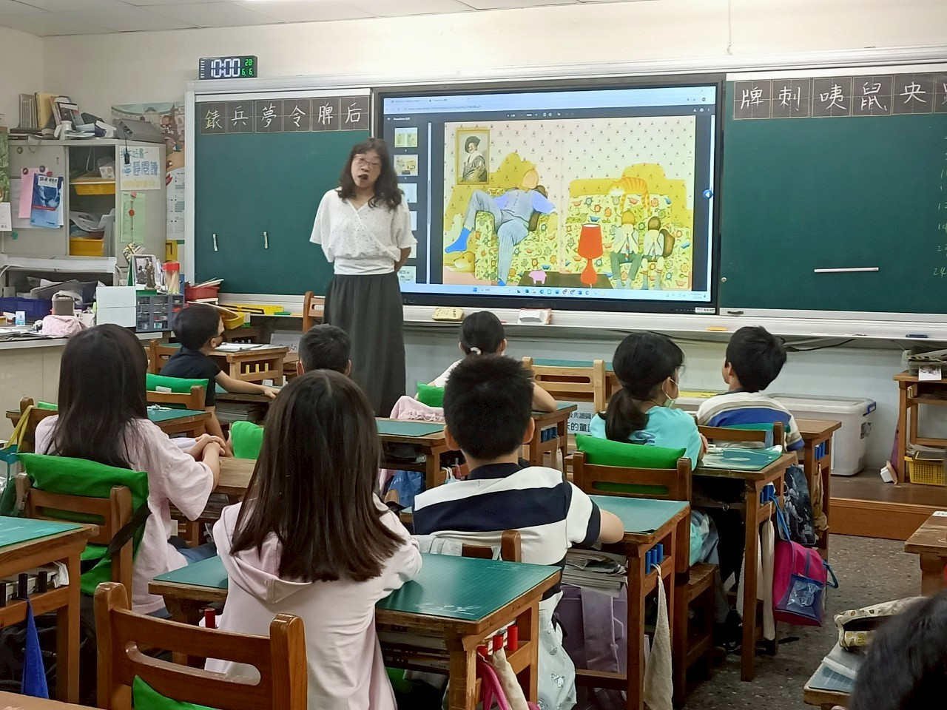
說明：友善校園-預防網路性剝削 | 說明：繪本閱讀：朱家的故事
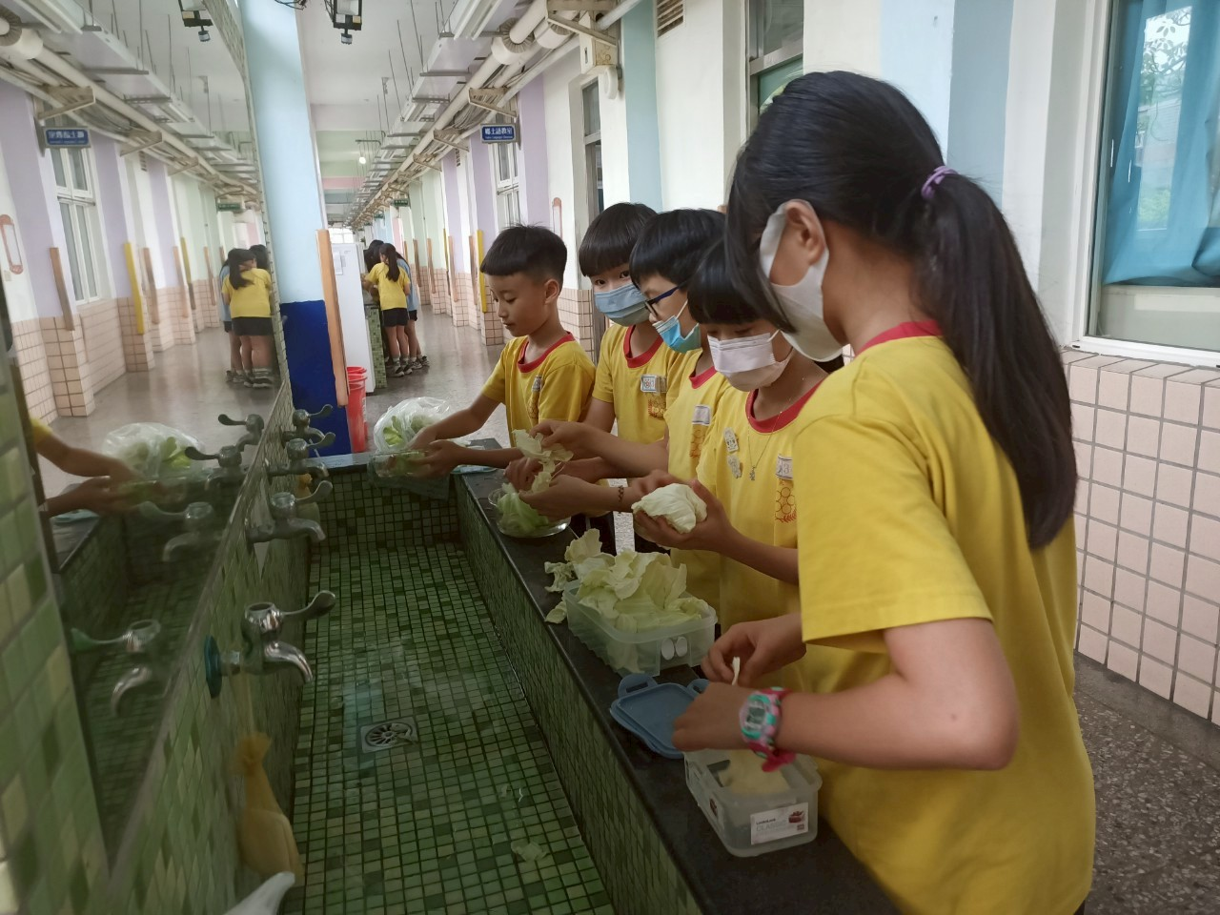 | 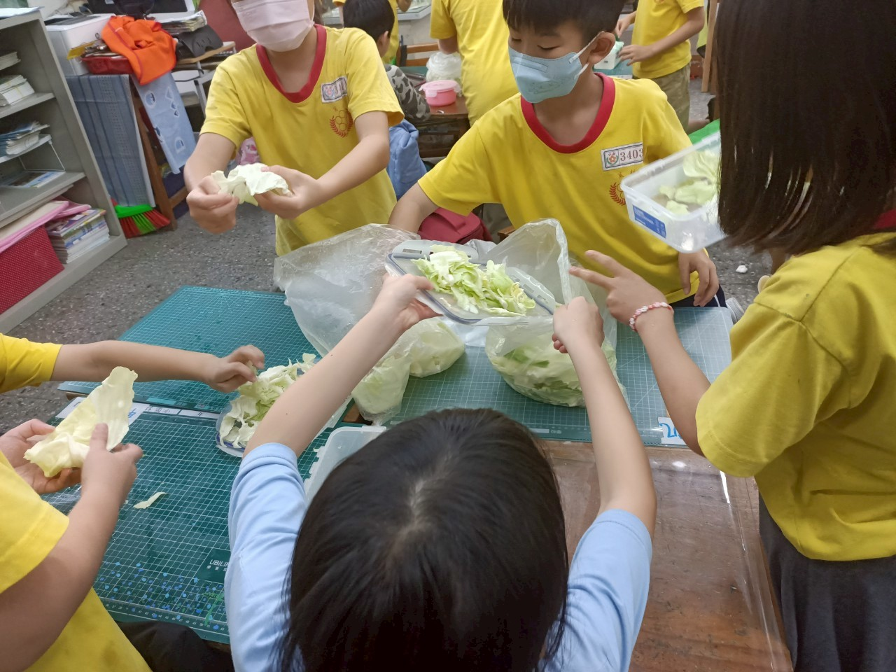
說明：小小廚師-如何清洗蔬菜 | 說明：小小廚師-泡菜製作

